Результативность участия обучающихся во Всероссийской олимпиаде школьников по общеобразовательным предметам в 2023/2024 уч.г.
В 2023 - 2024 учебном году активизировалась и продолжилась работа по одному из приоритетных направлений деятельности педагогического коллектива, связанного с выявлением и поддержкой учеников, мотивированных к более глубокому изучению учебных предметов – олимпиадному движению. Совершенствование системы работы с детьми, проявляющими яркие способности в той или иной области, является одной из важных задач методической работы школы.
За три прошедших года количество участий в школьном этапе олимпиады увеличилось почти в 2 раза: со 112 в 2021/2022 уч.г. до 203 в 2023/2024 уч.г. Наибольшее количество участников в олимпиаде по математике, русскому языку и географии. Значительно выросло количество участий в предметных турах по английскому языку, биологии и физике.

Сравнительный анализ количества участников школьного этапа ВсОШ по предметам за три года
№  п/п | Наименование предмета | Количество участников
№  п/п | Наименование предмета | 2021/22 уч. год | 2022/23 уч. год | 2023/24 уч. год
 | Математика | 8 | 26 | 28
 | Русский язык | 13 | 20 | 29
 | Английский язык | 8 | 9 | 14
 | Астрономия | 3 | 5 | 1
 | Биология | 9 | 18 | 23
 | География | 6 | 17 | 26
 | Информатика | 0 | 3 | -
 | Искусство (МХК) | 6 | 7 | 7
 | Испанский язык | 0 | 1 | -
 | История | 9 | 13 | 15
 | Китайский язык | 1 | 1 | -
 | Литература | 10 | 15 | 17
 | Немецкий язык | 0 | 1 | 1
 | ОБЖ | 4 | 6 | 1
 | Технология «Информационная безопасность» | - | 5 | 2
 | Технология «Культура дома» | 4 | 6 | 1
 | Технология «Робототехника» | - | 3
 | Технология «Техника и техническое творчество» | 4 | 4 | 1
 | Физическая культура | 2 | 10 | 5
 | Французский язык | 0 | 1 | 1
 | Экология | 5 | 9 | 4
 | Экономика | 1 | 2 | 6
 | Обществознание | 8 | 8 | 8
 | Физика | 2 | 4 | 8
 | Химия | 2 | 3 | 3
 | Право | 0 | 1 | 1
 | ВСЕГО | 112 | 195 | 203

В 2023/2024 уч.г. из 203 участий в предметных турах школьного этапа 83 участия принесли победу и 41 призовое место. В муниципальном этапе ВсОШ ученики школы приняли участие 61 раз. По итогам муниципального этапа обучающиеся школы завоевали 31 место победителя и призера: 6 человек стали победителями (11 мест победителя) в 7 предметных турах (математика, русский язык, экология, история, биология, искусство (МХК), литература) и 13 – призерами 12 предметных туров (20 призовых мест).
Статистика показывает, что за три года в 2 раза увеличилось количество участников муниципального этапа (с 33 в 2021/22 до 61 в 2023/24), и в 3 раза количество победных и призовых мест (с 10ч. в 2021/22 до 32ч. в 2023/24).

Таблица. Победители и призеры муниципального этапа всероссийской олимпиады школьников 2022 - 2023
№ п/п | ФИ | Класс | Предмет | Статус
 | Купцов Макарий | 9 | математика, русский язык, биология, экология | Победитель
 | Комарова Людмила | 8 | русский язык | Победитель
 |  |  | литература, обществознание, история | Призёр
 | Купцов Трифон | 10 | история, искусство (МХК) | Победитель
 |  |  | право | Призёр
 | Паршин Яромир | 8 | литература, история | Победитель
 | Дроздов Серафим | 10 | русский язык, биология, физика, экономика | Призёр
 | Деркачева Марфа | 9 | русский язык | Победитель
 | Дроздов Даниил | 6 | математика | Победитель
 | Антипова Вероника | 10 | литература, русский язык | Призёр
 | Белов Илья | 10 | литература, экономика | Призёр
 | Михайлова Варвара | 10 | история | Призёр
 | Деркачев Иван | 6 | математика | Призёр
 | Дроздов Александр | 6 | математика | Призёр
 | Дроздов Климент | 6 | математика | Призёр
 | Жуков Георгий | 8 | литература | Призёр
 | Лосев Савва | 8 | история | Призёр
 | Рыбаков Глеб | 7 | биология | Призёр
 | Федорова Мария | 9 | биология | Призёр

Таблица. Статистика результативности участия обучающихся школы в муниципальном этапе ВсОШ за 3 года (победители):

Учебный год | 2021/22 | 2022/23 | 2023/24
Количество победителей | 3 (5%) | 6 (9%) | 11(20%)

Диаграмма 13. Статистика результативности участия обучающихся школы в муниципальном этапе ВсОШ (победители) за 3 года:
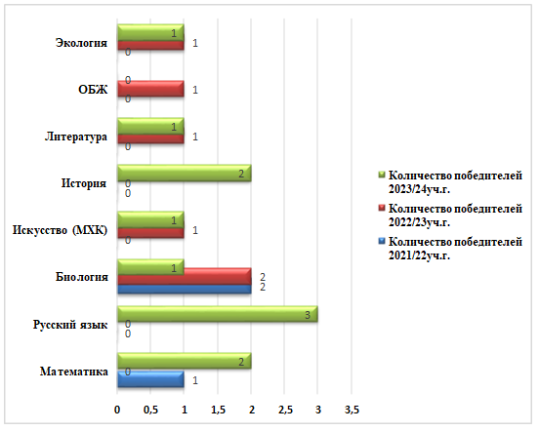

Таблица. Статистика результативности участия обучающихся школы в муниципальном этапе ВсОШ за 3 года (призеры):
Учебный год | 2021/22 | 2022/23 | 2023/24
Количество призеров | 7 (13%) | 15 (23%) | 20(36%)

Диаграмма 14. Статистика результативности участия обучающихся школы в муниципальном этапе ВсОШ (призеры) за 3 года:
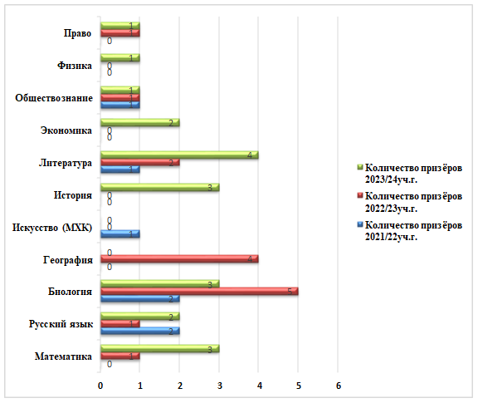

Статистика показывает, что в сравнении с прошлым, 2022/23 учебным годом наблюдается увеличение количества призеров муниципального этапа Всероссийской олимпиады школьников по следующим предметам: математике, русскому языку, литературе, истории, экономике, физике. В сравнении с прошлым 2022/23 учебным годом наблюдается уменьшение количества призёров муниципального этапа Всероссийской олимпиады по следующим предметам: биология и география. Количество победителей и призеров муниципального этапа Всероссийской олимпиады школьников по сравнению с 2022/23 учебным годом увеличилось – на 10 человек.

Результаты участия обучающихся АНО ПСОШ «Лествица» в олимпиадах по предметам духовно-нравственного цикла.

Результаты участия обучающихся АНО ПСОШ «Лествица» в олимпиадах по предметам духовно-нравственного цикла.

В Муниципальном этапе Областной олимпиады по Духовному краеведению Подмосковья организованной Духовно-просветительским культурным центром имени просветителей славянских Кирилла и Мефодия АСОУ в 2023-2024 учебном году приняли участие 15 обучающихся 8-10 классов. Двое из них Комарова Л. (8 класс) и Купцов Т. (10 класс) стали победителями, а трое призёрами олимпиады.

Обучающиеся школы активно принимали участие в олимпиаде «Основы православной культуры» проводимой Православным Свято-Тихоновским гуманитарным университетом. В Школьном этапе приняли участие 62 обучающихся (7-10 классов), в Муниципальном этапе из 7 участников 5 стали победителями и призёрами (Паршин, Евтеева, Комарова, Кравченко, Жуков), а в Региональном этапе из 4-х участников Паршин Я. (8 класс) стал победителем и Комарова Л. призёром.

Активно принимают участие обучающиеся школы и в Открытой всероссийской интеллектуальной олимпиаде «Наше наследие», межпредметная олимпиада, ориентированная на выявления одаренных детей. В этом учебном году тема олимпиады «Моя страна Россия. Краеведение. Туризм.» Из 96 обучающихся школы (1-6 классы) 93 приняли участие в школьном этапе, призёрами стали 16 обучающихся.

